
基础医学院
2025基础医学 -本博融通培养方案（尚医拔尖班）适用
一. 学科专业简介
复旦大学基础医学院前身为上海第一医学院基础医学部，是我国最早开展基础医学本科和研究生教育的单位，上世纪 90 年代成为首批国家理科基础科学研究和教学人才培养基地，也是国内首批一级学科博士学位授予点和博士后流动站。2000 年 4 月，原上海医科大学和复旦大学合并，组建为新的复旦大学, 2002 年更名为复旦大学上海医学院。2012 年 9 月4 日，恢复复旦大学基础医学院建制。基础医学院致力于以一流的教学质量、学术成果和社会贡献为目标，积极推进学科建设。2017年，基础医学学科入选国家“双一流”学科建设名单。2018年，作为复旦大学“双一流”建设的重要组成部分，上海医学院（包括基础医学院）被纳入上海高水平地方高校建设。2019年，学院的基础医学专业被教育部认定为“一流学科建设点”。2020年，学院获批成为基础医学“强基计划”基地及国家基础医学拔尖人才培养基地2.0。在第五轮教育部学科评估（2016-2020年）中，基础医学学科位列全国顶尖学科行列。复旦大学基础医学院是开展多层次基础医学教育、研究人类生命科学规律以及疾病致病机制和干预策略的教学及科研中心。基础医学以培养能够服务于国家战略的医科领军人才为己任，是国家基础医学领域高级专业人才的重要培训基地。
二. 培养目标
培养医学生构建及践行社会主义核心价值观，立足“健康中国”战略，秉承为人群健康服务的初心，牢记为健康中国建设服务的使命，培养学生具备开展医学教学和科学研究的创新性科研思维能力，成为兼具领导力和团队合作精神的复合型人才。本研融通是一种贯通式人才培养模式，其核心理念在于将本科、硕士、博士等不同学段视为有机整体进行系统整合，制定课程学分等效认定办法及实行课程成绩跨学段累积存档，通过弹性学制设计，打破传统学段壁垒。在研究生培养阶段强调高阶知识与应用能力融合，突出学术前沿与人工智能的交叉融合。加强“2+X+Y”人才培养体系建设, 遵循"宽口径、厚基础、重能力、求创新"的培养理念，以研究方向为引领，以科研项目为依托，夯实厚实的专业基础，掌握先进的医学科学理论，具有与国际同行进行交流的能力，勇于探索重大科学问题，兼具领导力和团队合作精神。在实施健康中国战略中创新进取，提升国际视野和学术水平,敢于向医学难题发起挑战，争做推动国家医学科学发展的未来科学家。
三. 基本要求
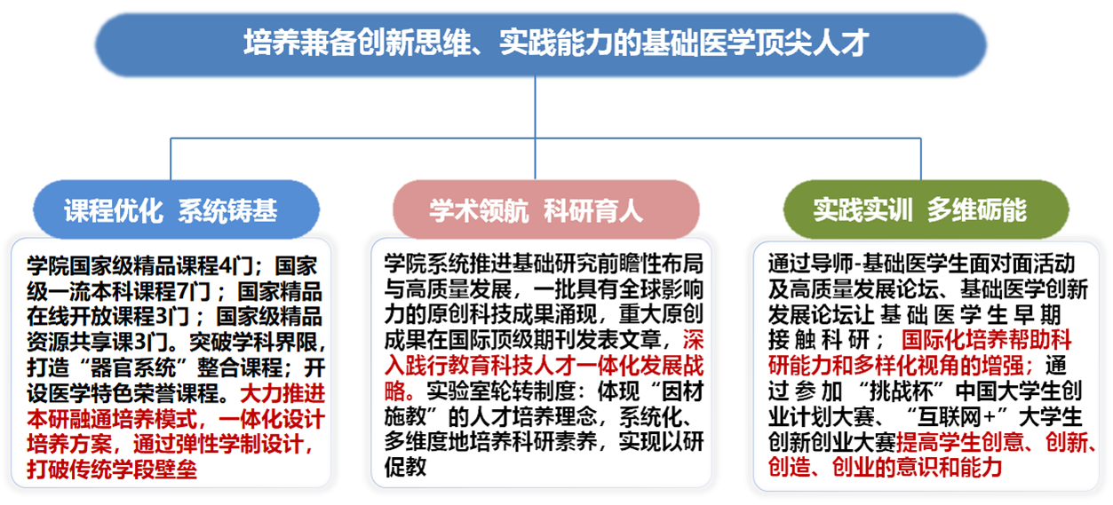
四. 修业要求

1.修业年限：9年
2.学业升段考核要求：
学段 | 考核时间 | 考核方式 | 考核内容
本科生学段 | 1. 4年级末 2. 强基计划同样在4年级末进行转段考核 | 面试成绩 50 % | 学业成绩为已修读课程的加权平均值；  面试内容：荣誉课程学习情况、综合评价（竞赛、比赛、科研实践情况及学术志趣等内容）
本科生学段 | 1. 4年级末 2. 强基计划同样在4年级末进行转段考核 | 学业成绩 40 % | 学业成绩为已修读课程的加权平均值；  面试内容：荣誉课程学习情况、综合评价（竞赛、比赛、科研实践情况及学术志趣等内容）
本科生学段 | 1. 4年级末 2. 强基计划同样在4年级末进行转段考核 | 其他 10 % | 学业成绩为已修读课程的加权平均值；  面试内容：荣誉课程学习情况、综合评价（竞赛、比赛、科研实践情况及学术志趣等内容）
研究生学段（博士生资格考核） | 6年级末 | 面试成绩 50 % | 笔试科目：为已修读课程的加权平均值；  面试内容：已从事的科研活动及取得的科研成果介绍，以及下一步的科研计划
研究生学段（博士生资格考核） | 6年级末 | 学业成绩 40 % | 笔试科目：为已修读课程的加权平均值；  面试内容：已从事的科研活动及取得的科研成果介绍，以及下一步的科研计划
研究生学段（博士生资格考核） | 6年级末 | 其他 10 % | 笔试科目：为已修读课程的加权平均值；  面试内容：已从事的科研活动及取得的科研成果介绍，以及下一步的科研计划
3.学业退出说明：
学段 | 退出形式 | 退出后修读专业
本科生学段 | ☑ 主动退出 | 本专业本科“2+X+Y”培养方案
本科生学段 | ☑ 考核不通过退出 | 本专业本科“2+X+Y”培养方案
研究生学段（博士生资格考核） | ☑ 主动退出 | 基础医学硕士培养方案
研究生学段（博士生资格考核） | ☑ 考核不通过退出 | 基础医学硕士培养方案
4.学业补入说明：
是否补入 | 补入时间 | 考核方式 | 考核内容
☑ 是 （总额不变，动态进出） | 4年级末 | 面试成绩 50 % | 学业成绩为已修读课程的加权平均值；  面试内容：荣誉课程学习情况、综合评价（竞赛、比赛、科研实践情况及申请科创项目等内容）
☑ 是 （总额不变，动态进出） | 4年级末 | 学业成绩 40 %
☑ 是 （总额不变，动态进出） | 4年级末 | 其他 10 %
☑ 是 （总额不变，动态进出） |  | 面试成绩 %
☑ 是 （总额不变，动态进出） |  | 学业成绩 %
☑ 是 （总额不变，动态进出） |  | 其他 %
□ 否 （只出不进） | / | / | /
5.学位授予说明：
学段 | 时间 | 授予学位 | 学位类型 | 专业名称 | 学段审核要求
本科生学段 | 5年级 |  | 学术学位 | 基础医学 | □ 按照不少于总学分比例 %
 |  |  |  |  | ☑ 按照不少于学分数 192
 |  |  |  |  | ☑ 必修课组须通过
 |  |  |  |  |  | 通识教育课程 42 学分
 |  |  |  |  |  | 专业培养课程 85.5 学分
 |  |  |  |  |  | 专业进阶模块 24 学分
 |  |  |  |  |  | 荣誉项目 24 学分
 |  |  |  |  |  | 融合创新能力实验模块 3.5 学分
 |  |  |  |  |  | 融合创新能力实践模块 7 学分
 |  |  |  |  |  | 融合创新能力实训模块 30 学分
 |  |  |  |  | □ 其他
研究生学段（博士生资格考核分流） | 7 年级 | 医学硕士 | 学术学位 | 基础医学 | □ 按照本硕融通培养方案进行毕业审核
 |  |  |  |  | ☑ 按照硕士培养方案进行毕业审核
 |  |  |  |  | □ 其他
博士生学段 | 9 年级 | 医学博士 | 学术学位 | 基础医学 | ☑ 按照“2+X+Y”本博融通培养方案进行毕业审核
五. 学分要求
修读说明：
本研融通培养制定课程学分等效认定办法及实行课程成绩跨学段累积存档，通过弹性学制设计，打破传统学段壁垒。其中研究生阶段9学分，建议进入11学期后根据学生的专业方向选修研究生学位基础课、学位专业课、专业选修课。

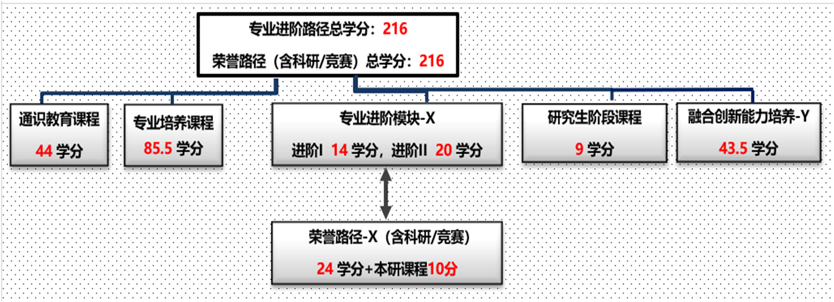
六. 学位要求

（一）本科学位
本专业学生毕业时须满足通识教育课程（含通识教育核心课程和专项教育课程）42学分、专业培养课程85.5学分、融合创新能力培养40.5学分（含专业实习10学分和毕业论文6学分）和多元发展路径课程的修读要求，总学分不低于192学分（含实践学分不低于56学分；含美育学分不少于2学分，其中至少在“美学和艺术史论类”或“艺术鉴赏和评论类”课程中修读1学分，并至少参与一项艺术实践活动；劳动教育不少于32学时，并满足劳动周教育要求），并通过复旦大学英语水平测试，方能获得本科毕业证书，达到学位要求者授予医学学士学位。
（二）研究生学位
1、 达到博士学位要求者授予博士学位。具体参照《复旦大学学位授予工作细则》《复旦大学博士学位基本要求》或所属一级学科或专业学位类别的《学位授予标准》及院系相关文件规定执行。 （1）必须已修满学校规定的学分和必修环节，所有修读课程成绩合格，其中研究生学位课程平均绩点不低于 2.5。学位论文答辩通过，准予毕业。 （2）学位论文基本要求：具体参照所属一级学科或专业学位类别的《学位授予标准》及院系相关文件规定执行。
2、 授予学位门类，医学博士学位、理学博士学位、工学博士学位、生物与医药专业学位工程博士。
3、结业：满足下列情形之一：①完成所有必修环节且考核合格，但学位论文答辩未通过的；②学位论文预审不合格，但已完成其他必修环节且考核合格，经学位评定分委员会审议同意的；③已满基本学习年限，已完成除学位论文预审外的其他必修环节且考核合格，由学位评定分委员会组织专家小组认定其已完成学位论文工作相当的研究工作量的。因第一项情形结业的，学位论文经修改后，博士生可在结业后1学年内，重新提交学位申请。通过学位论文答辩的，可申请换发毕业证书。因第二项、第三项情形结业的，不得重新提交学位申请，不得申请换发毕业证书。
七. 课程体系与科研训练体系
1.课程体系
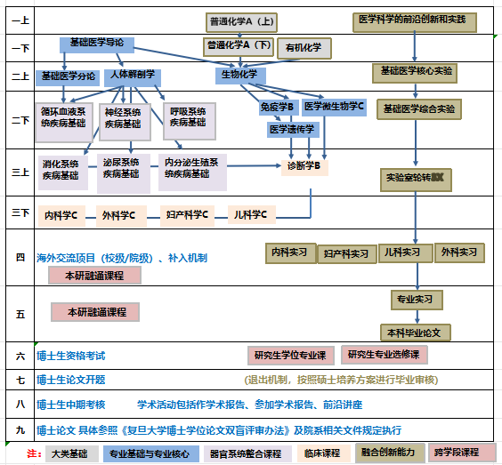

2.科研训练体系
建立全周期科研训练体系。新生入学后进入克卿书院，配备“新生导师”和“专业导师”，利用导师组活动推动学生和导师的密切交流，引导学生对未来职业规划的思考和认识，并在二年级后指导学生学业和培养路径的选择。学院组织“基础拔尖”科研导师面对面沙龙等活动，增进学生对学院导师科研工作的了解，帮助学生选择科研导师。要求学生尽早接触并开展科研实践活动，于二年级下学期及三年级分别在3个以上不同课题组开展轮转，通过参加课题组讨论以及交流讨论等方式，了解不同课题组的研究方向并考虑自身科研兴趣。轮转结束后初步确定导师及课题组。学生还可申请正谊、曦源等本科生科创项目。截止到第四年末，确认研究生导师，参与导师课题组的科研工作，在其指导下完成本科论文，并为研究生阶段的课题方向打好坚实基础。

八. 课程设置与修读要求

(一) 通识教育课程（44学分,本科要求40学分）
1. 通识教育核心课程（28学分,本科要求26学分）
2. 通识教育专项教育课程（16学分,本科要求16学分）
(二) 专业培养课程（85.5学分,本科要求85.5学分）
1. 学科基础课程（20学分,本科要求20学分）
课程名称 | 学分 | 学时 | 修读要求 | 课程代码 | 含实践学分 | 含美育学分 | 含劳动教育总学时 | 开课学期 | 研究生学位课程类别 | 备注
高等数学C I  Advanced Mathematics C I | 5 | 108 | 必修 | MATH10018 | 0 | 0 | 0 | 1 | /
普通化学A（上）  General Chemistry A I | 2 | 36 | 必修 | CHEM10003 | 0 | 0 | 0 | 1 | /
普通物理B  General Physics B | 3 | 72 | 必修 | PHYS10002 | 0 | 0 | 0 | 1 | /
基础物理实验  Fundamental Physics Experiments | 2 | 54 | 必修 | PHYS10005 | 2 | 0 | 4 | 1 | /
普通化学A（下）  General Chemistry A II | 2 | 36 | 必修 | CHEM10004 | 0 | 0 | 0 | 2 | /
普通化学实验I  Experiments in General Chemistry I | 1 | 18 | 必修 | CHEM10005 | 1 | 0 | 2 | 2 | /
有机化学  Organic Chemistry | 4 | 72 | 必修 | CHEM10002 | 0 | 0 | 0 | 2 | /
有机化学实验I  Experiments in Organic Chemistry I | 1 | 18 | 必修 | CHEM10006 | 1 | 0 | 2 | 2 | /
2. 专业核心教育课程（65.5学分,本科要求65.5学分）
课程名称 | 学分 | 学时 | 修读要求 | 课程代码 | 含实践学分 | 含美育学分 | 含劳动教育总学时 | 开课学期 | 研究生学位课程类别 | 备注
基础医学导论  Introduction to Basic Medical Science | 1 | 16 | 必修 | MED20065 | 0 |  |  | 2 | /
细胞生物学C  Medical Cell Biology C | 2 | 36 | 必修 | MED20030 | 0 |  |  | 2 | /
卫生统计学C  Health Statistics C | 2 | 45 | 必修 | PHPM30013 | 0 | 0 | 0 | 2 | /
生物化学  Biochemistry | 4 | 72 | 必修 | MED20048 | 0 |  |  | 3 | /
人体解剖学  Human anatomy | 3 | 70 | 必修 | MED20070 | 0 |  |  | 3 | /
基础医学分论  Fundamental of Basic Medical Science | 5 | 90 | 必修 | MED20077 | 0 |  |  | 3 | /
神经系统疾病基础  Fundamentals of Nervous System Diseases | 5 | 96 | 必修 | MED30094 | 0 |  |  | 4 | /
循环血液系统疾病基础  Basis of Circulating and blood disease | 4.5 | 88 | 必修 | MED20079 | 0 |  |  | 4 | /
呼吸系统疾病基础  Fundamentals of Respiratory System Diseases | 2.5 | 40 | 必修 | MED30095 | 0 |  |  | 4 | /
免疫学B  Medical Immunology B | 3 | 63 | 必修 | MED20013 | 0 | 0 | 0 | 4 | /
医学微生物学C  Medical Microbiology C | 3.5 | 72 | 必修 | MED20060 | 0 |  |  | 4 | /
寄生虫学C  Human Parasitology C | 2 | 45 | 必修 | MED30008 | 0 |  |  | 5 | /
消化系统疾病基础  Basis of digestive system disease | 3 | 64 | 必修 | MED30096 | 0 |  |  | 5 | /
泌尿系统疾病基础  Basis of urinary system disease | 2.5 | 48 | 必修 | MED30097 | 0 |  |  | 5 | /
内分泌生殖系统疾病基础  Basis of endocrine and reproductive system disease | 2.5 | 48 | 必修 | MED30098 | 0 |  |  | 5 | /
医学遗传学  Medical Genetics | 1.5 | 24 | 必修 | MED30117 | 0 | 0 | 0 | 5 | /
诊断学B  Diagnostics B | 3.5 | 64 | 必修 | MED30019 | 0.5 | 0 | 0 | 5 | /
医学伦理与法规  Medical Ethics and Health Law | 1 | 16 | 必修 | MED30087 | 0 |  |  | 5 | /
内科学C  Internal Medicine C | 6 | 112 | 必修 | MED30021 | 1 | 0 | 0 | 6 | /
外科学C  Surgery C | 3 | 64 | 必修 | MED30022 | 1 | 0 | 0 | 6 | /
妇产科学C  Obstetrics and Gynecology C | 2.5 | 48 | 必修 | MED30023 | 0.5 | 0 | 0 | 6 | /
儿科学C  Pediatrics C | 2.5 | 48 | 必修 | MED30024 | 0.5 | 0 | 0 | 6 | /
(三) 强基专业发展课程
本博融通包括专业进阶路径、荣誉项目路径，要求在院系专业导师指导下选择1条发展路径，按路径要求修读课程。修满34 学分。
1. 专业进阶路径（24学分）
1.专业进阶模块课程设置如下：(1)专业进阶模块I（修满14学分）；(2)专业进阶模块Ⅱ （本科毕业学生修满10学分；本博融通项目学生修满20学分，其中10分在本科阶段完成，另外本研课程10分可以选择在第9和第10学期修满，也可以选择在第11，12学期修满，跨学段计分）。本研课程分为:A.医学形态学学科群方向;B.分子生物学与生理学学科群方向;C.病原生物学与免疫学学科群方向;D.神经生物学学科群方向.
(1) 专业进阶I（14学分）
专业进阶模块课程设置如下：(1)专业进阶模块I（修满14学分）；
课程名称 | 学分 | 学时 | 修读要求 | 课程代码 | 含实践学分 | 含美育学分 | 含劳动教育总学时 | 开课学期 | 研究生学位课程类别 | 备注
医学文献检索与利用A  Medical Information Retrieval and Applications A | 2.5 | 54 | 必修 | MED40012 | 0 |  |  | 2 | /
代谢分子医学与疾病  Metabolic molecular medicine and disease | 2 | 32 | 选修 | MED20081 | 0 |  |  | 秋 | / | 八选六
解码疾病的医学遗传学原理  Principles of Medical Genetics：Decoding Diseases | 2 | 32 | 选修 | MED20082 | 0 |  |  | 春 | / | 八选六
健康衰老  Healthy Aging | 2 | 32 | 选修 | MED50001 | 0 |  |  | 秋 | / | 八选六
脑科学前沿  Frontiers in Brain Science | 2 | 32 | 选修 | MED20076 | 0 |  |  | 春 | / | 八选六
免疫学进阶  Advanced Immunology | 2 | 32 | 选修 | MED50031 | 0 |  |  | 春 | / | 八选六
医学微生物学进阶  Advanced Medical Microbiology | 2 | 32 | 选修 | MED50048 | 0 |  |  | 秋 | / | 八选六
人体寄生虫感染的原理  Principle of Human Parasitology and Parasitosis | 2 | 36 | 选修 | MED30144 | 0.25 | 0 | 0 | 春 | / | 八选六
生物医学信息学概论  Introduction to Biomedical Informatics | 2 | 38 | 选修 | MED20054 | 0 |  |  | 春 | / | 八选六
(2) 专业进阶II（10学分）
a) 专业进阶II-公选课程（10学分）
课程名称 | 学分 | 学时 | 修读要求 | 课程代码 | 含实践学分 | 含美育学分 | 含劳动教育总学时 | 开课学期 | 研究生学位课程类别 | 备注
医学物理实验  Experiment in Medical Physics | 2 | 54 | 选修 | PHYS40017 | 2 | 0 | 0 | 2 | /
医学影像深度学习  Deep Learning for Medical Image Analysis | 3 | 64 | 选修 | AIS310019 | 1 | 0 | 0 | 秋 | /
影像诊断学C  Diagnostic Imaging C | 2.5 | 48 | 选修 | MED30020 | 0.5 | 0 | 0 | 春 | /
医学心理学  Medical Psychology | 1.5 | 24 | 选修 | MED30011 | 0 | 0 | 0 | 春 | /
中西医结合基础概论  Fundamentals of Integrative Medicine | 2 | 36 | 选修 | MED20018 | 0 |  |  | 秋 | /
法医学概论  Introduction to Forensic Medicine | 2 | 45 | 选修 | MED20020 | 0 |  |  | 秋 | /
基因组学-高通量测序实验与数据分析  Genomics - Next Generation Sequencing from Experiment to Data Analysis | 2 | 40 | 选修 | MED20092 | 0 | 0 | 0 | 暑期 | /
细胞超微结构与电镜技术  Cell Ultrastructure and Electron Microscopy | 3 | 54 | 选修 | MED20015 | 0 |  |  | 春,秋 | /
疼痛生物医学  Pain Bio-Medicine | 2 | 36 | 选修 | MED20063 | 0 |  |  | 春,秋 | /
实验动物学  Laboratory Animal Science | 2 | 36 | 选修 | MED20029 | 0 |  |  | 春,秋 | /
人工智能病理学  Artificial Intelligence Pathology | 3 | 48 | 选修 | AIS631011 | 2 | 0 | 0 | 秋 | /
神经精神疾病Ⅱ  Neuropsychiatric Disorders Ⅱ | 2 | 32 | 选修 | MED20056 | 0 |  |  | 秋 | / | 全英语授课
免疫工程  Immune Engineering | 2 | 36 | 选修 | MED20019 | 0 |  |  | 秋 | /
人体的社交网络：共生微生物  Human Social Networks: the symbiosis between microorganism and their human hosts | 2 | 36 | 选修 | MED30064 | 0 |  |  | 暑期 | /
达尔文演化论和现代医学  Darwinian Evolution and Modern Medicine | 2 | 32 | 选修 | MED30074 | 0 |  |  | 暑期 | /
人工智能与多组学数据分析  Artificial intelligence and multi-omics data analysis | 2.5 | 48 | 选修 | MED40001 | 0.8 |  |  | 春 | /
高级局部解剖学（颈部和胸部）  Advanced Regional Anatomy（Neck and Thorax） | 2 | 48 | 选修 | MED40004 | 1 |  |  | 春,秋 | / | 本研融通课程 本研融通课程
高级局部解剖学-脊柱与四肢  Advanced Regional Anatomy-Spine and Extremities | 2 | 48 | 选修 | MED40005 | 1.3 |  |  | 春,秋 | / | 本研融通课程 本研融通课程
高级局部解剖学（腹盆部）  Advanced Regional Anatomy( Abdomen and Pelvis) | 2 | 48 | 选修 | MED40003 | 1 |  |  | 春,秋 | / | 本研融通课程 本研融通课程
医学遗传与基因组医学  Genetics and Genomics in Medicine | 2 | 32 | 选修 | MED40006 | 0 |  |  | 春,秋 | / | 本研融通课程 本研融通课程
医学实用AI  Practical AI in Medicine | 1 | 16 | 选修 | MED30003 | 0 |  |  | 春,秋 | / | 本研融通课程
实用药物代谢动力学  Practical Pharmacokinetics | 2 | 36 | 选修 | MED70001 | 0.4 |  |  | 春,秋 | /
b) 专业进阶II-本研课程--医学形态学学科群方向（2.5学分）
课程名称 | 学分 | 学时 | 修读要求 | 课程代码 | 含实践学分 | 含美育学分 | 含劳动教育总学时 | 开课学期 | 研究生学位课程类别 | 备注
现代组织化学（一）  Modern Histochemistry I | 3 | 72 | 选修 | MED60023 | 0 |  |  | 春,秋 | 学位核心课
神经解剖学  Neuroanatomy | 3.5 | 72 | 选修 | MED60030 | 0 |  |  | 春 | 学位核心课
神经培养  Nerve Culture | 1.5 | 36 | 选修 | MED60031 | 0 |  |  | 春 | 学位核心课
高级病理生理学  Advanced Pathophysiology | 2 | 44 | 选修 | MED60035 | 0 |  |  | 秋 | 学位核心课
分子病理学  Molecular Pathology | 2 | 36 | 选修 | MED80028 | 0 |  |  | 秋 | 学位核心课
c) 专业进阶II-本研课程--分子生物学与生理学学科群方向（2.5学分）
课程名称 | 学分 | 学时 | 修读要求 | 课程代码 | 含实践学分 | 含美育学分 | 含劳动教育总学时 | 开课学期 | 研究生学位课程类别 | 备注
高级生化（一）——生物大分子的结构与功能  Advanced Biochemistry----The Structure and Function of Macrobiomolecules | 3 | 54 | 选修 | BIOL60033 | 0 |  |  | 春 | 学位核心课
高级生理学（一）  Advanced Physiology I | 3.5 | 63 | 选修 | BIOL60041 | 0 |  |  | 秋 | 学位核心课
高级生理学（二）  Advanced Physiology II | 3 | 54 | 选修 | BIOL80001 | 0 |  |  | 秋 | 学位核心课
医用分子遗传学  Medical Molecular Genetics | 2.5 | 50 | 选修 | BIOL60035 | 0 |  |  | 秋 | 学位核心课
医学分子细胞生物学  Molecular Cell Biology in Medicine | 2 | 54 | 选修 | BIOL60037 | 0 |  |  | 春 | 学位核心课
d) 专业进阶II-本研课程--病原生物学与免疫学学科群方向（2.5学分）
课程名称 | 学分 | 学时 | 修读要求 | 课程代码 | 含实践学分 | 含美育学分 | 含劳动教育总学时 | 开课学期 | 研究生学位课程类别 | 备注
现代免疫学  Current Immunology | 4 | 72 | 选修 | MED80021 | 0 |  |  | 秋 | 学位核心课 | 本研课程
人体寄生虫学进展  Progress in Human Parasitology | 3 | 72 | 选修 | MED80025 | 0 |  |  | 秋 | 学位核心课 | 本研课程
高级药理学进展  Advanced Pharmacology Progress | 2 | 36 | 选修 | PHAR80002 | 0 |  |  | 秋 | 学位核心课 | 本研课程
医学分子病毒学（一）  Medical Molecular Virology I | 2 | 36 | 选修 | MED60028 | 0 |  |  | 秋 | 学位核心课
现代医学微生物学（一）  Contemporary Medical Microbiology I | 2 | 36 | 选修 | MED60027 | 0 |  |  | 秋 | 学位核心课
e) 专业进阶II-本研课程--神经生物学学科群方向（2.5学分）
课程名称 | 学分 | 学时 | 修读要求 | 课程代码 | 含实践学分 | 含美育学分 | 含劳动教育总学时 | 开课学期 | 研究生学位课程类别 | 备注
发育神经生物学（一）  Developmental Neurobiology I | 2.5 | 54 | 选修 | MED60032 | 0 |  |  | 秋 | / | 本研课程
神经科学专题  Neuroscience Symposium | 2 | 36 | 选修 | BIOL60032 | 0 |  |  | 秋 | / | 本研课程
神经生物学  Neurobiology | 4 | 76 | 选修 | BIOL60038 | 0 |  |  | 秋 | / | 本研课程
药物耐受成瘾与脑的高级功能  Drug Tolerance, Addiction and The Higher Function of Brain | 4 | 72 | 选修 | PHAR80001 | 0 |  |  | 秋 | / | 本研课程
脑功能和脑疾病研究进展  Progress in Brain Functions and Diseases | 2 | 36 | 选修 | BIOL60031 | 0 |  |  | 春,秋 | /
2. 荣誉项目路径（24学分）
荣誉项目课程设置和修读要求请见本学院本科“荣誉项目”实施方案。下载地址：https://jwc.fudan.edu.cn/（复旦大学教务处）专业培养-常用文档。荣誉项目课程设置24分，另外本研课程10分可以选择在第9和第10学期修满，也可以选择在第11，12学期修满，跨学段计分）。本研课程分为:A.医学形态学学科群方向;B.分子生物学与生理学学科群方向;C.病原生物学与免疫学学科群方向;D.神经生物学学科群方向.
3. 跨学科发展路径（32学分）
4. 创新创业路径（0学分）
5. 辅修学士学位路径（32学分）
其他
(四) 融合创新能力（43.5学分）
为创新协同育人“共同体”， 促进产教融合，大幅提升实践教学比重。融合创新能力培养模块包括：融合创新能力实验模块；融合创新能力实践模块；融合创新能力实训模块。 融合创新能力实验模块改革重心是培养学生自主选择与深度思考能力。为进一步激发学生的科研兴趣，提升实践能力，学院对实验教学体系进行了全面优化，推动从“统一规定动作”向“自主模块选择”转变，强化学生的自主学习与个性发展。优化后的课程体系分为“基础医学核心实验”与“基础医学综合实验”两大类：核心实验为必修课程，聚焦基础医学关键知识与核心技能训练。综合实验设置5至6个模块，学生可自主选择其中三个深入学习。
融合创新能力实训是全周期的科研训练体系，在1年级设立医学科学的前沿创新和实践课程，培养医学生的创新意识和批判性思维能力。实验室轮转制度引导学生早进课题组轮转，培育兴趣。体现“因材施教”的人才培养理念，系统化、多维度地培养科研素养。为激励基础医学专业本科生进行科创，校级（复芏计划）、学院设立“正谊学者基础拔尖专项”，激发创新志趣。 进一步推动国内外合作培养创新型国际化人才。多渠道支持学生参加国内国际高水平学术交流（基础医学教育与研究国际研讨会），鼓励学生参加国内国际高水平创新竞赛（通过参加“挑战杯”中国大学生创业计划大赛、“互联网+”大学生创新创业大赛提高学生创新能力）。 研究生学术活动包括作学术报告、参加学术报告、前沿讲座，以及各种专题讨论班等内容。考核的内容、方式及要求如下：要求本博融通学生通过参加学术活动取得学术活动的相应学分，每学期参加前沿学术讲座及学术活动不少于5次。研究生实践活动：①实践的基本范围或基本形式（包括教学实践、医疗实践、社会实践、社会调查、科技开发和服务等内容的基本要求、工作量及考核方式）本博融通学生在学期间应参加系室的教学活动，有条件的可试行本博融通学生担任助教的制度。对其教学实践的要求应该与博士生相同。
课程名称 | 学分 | 学时 | 修读要求 | 课程代码 | 含实践学分 | 含美育学分 | 含劳动教育总学时 | 开课学期 | 研究生学位课程类别 | 备注
基础医学核心实验  Core Laboratory Course in Basic Medical Sciences | 2 | 64 | 必修 | MED20002 | 0 |  |  | 3 | /
基础医学综合实验  Comprehensive Experiments in Basic Medicine | 1.5 | 56 | 必修 | MED20001 | 0 |  |  | 4 | /
医学科学的前沿创新和实践  Frontier innovation and practice of medical science | 1 | 16 | 选修 | GEIN10036 | 1 | 0 | 0 | 1 | / | 本科生必选课
毕业论文  Graduation thesis | 6 | 216 | 必修 | MED40100 | 6 | 0 | 0 | 10 | /
内科实习  Internal Medicine Internship | 6 | 240 | 必修 | MED40028 | 6 |  |  | 7 | /
外科实习  Surgery Internship | 6 | 240 | 必修 | MED40029 | 6 |  |  | 7 | /
儿科实习  Pediatric Internship | 4 | 160 | 必修 | MED40062 | 4 | 0 | 0 | 7 | /
妇产科实习  Obstetrics and Gynecology Internship | 4 | 160 | 必修 | MED40063 | 4 | 0 | 4 | 7 | /
专业实习  Internship | 10 | 360 | 必修 | MED40099 | 10 | 0 | 0 | 9 | /
复芏计划(FDUROP) | 0 |  | 必修 | 第5、6学期，需要承担1项复芏计划（包括正谊项目），详见复旦大学本科生学术研究资助计划管理办法。
研究生实践活动 | 1 |  | 必修 | 实践的基本范围或基本形式：本博融通学生在学期间应参加系室的教学活动，有条件的可试行本博融通学生担任助教的制度。对其教学实践的要求应该与博士生相同。
研究生学术活动 | 2 |  | 必修 | 学术活动包括作学术报告、参加学术报告、前沿讲座，以及各种专题讨论班等内容。考核的内容、方式及要求如下：要求本博融通学生通过参加学术活动取得学术活动的相应学分，每学期参加前沿学术讲座及学术活动不少与5次。

